5 ПОДКЛЮЧЕНИЕ ЭЛЕКТРООБОРУДОВАНИЯ

Работы по подключению электрооборудования ТСУ к бортовой сети автомобиля должны производиться в условиях специализированной мастерской.

* отключить аккумуляторную батарею;
* подключить провода к клеммам розетки и закрепить розетку на подрозетнике с помощью винтов и гаек М5 или с помощью саморезов;
* подключить провода от клемм розетки к бортовой сети автомобиля в соответствии со схемой рис. 2 с помощью разветвителей проводов;
* проверить на автомобиле действие световых сигналов.

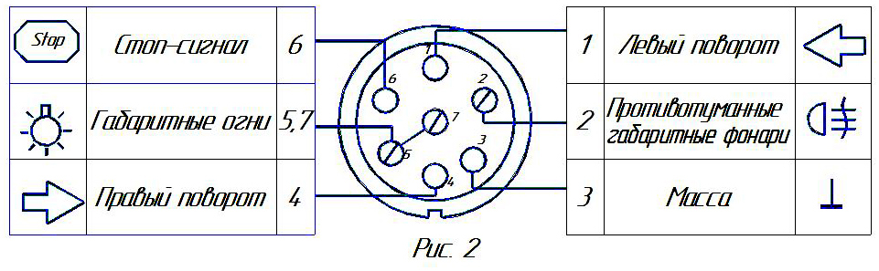

Схема подключения электрооборудования

6 ГАРАНТИИ ИЗГОТОВИТЕЛЯ

Гарантийный срок эксплуатации ТСУ составляет 18 месяцев со дня продажи его магазином. Претензии по качеству ТСУ принимаются в течение срока гарантии при условии эксплуатации в соответствии с настоящим руководством по месту нахождения предприятия изготовителя.

*С В И Д Е Т Е Л Ь С Т В О О П Р И Е М К Е*

Тягово-сцепное устройство полностью укомплектовано, соответствует

ТУ 4591-002-232512563-2004 и признано годным к эксплуатации.

ДАТА ВЫПУСКА ____________ ДАТА ПРОДАЖИ________

ШТАМП ОТК_______ ШТАМП МАГАЗИНА



# РОССИЯ ООО «AvToS»

**140400, Московская область, г. Коломна,**

### улица Озерское шоссе, дом 55

**ИНН 5022020095**

**тел. +7(496)616-92-67;**

**факс +7(496)616-91-17**

## ТЯГОВО-СЦЕПНОЕ УСТРОЙСТВО

## ДЛЯ АВТОМОБИЛЯ

**GREAT WALL SAILOR с 2006-2010г.**

**КОД GW 04**

### Руководство по монтажу и эксплуатации

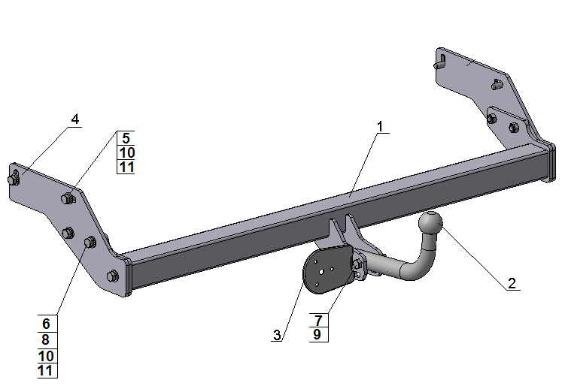

Рисунок 1.

#### ВНИМАНИЮ ПОКУПАТЕЛЯ

#### 

При покупке необходимо проверить комплектность. В руководстве должна быть указана дата продажи и поставлен штамп магазина. Необходимо сохранять руководство в течение всего гарантийного срока эксплуатации устройства.

**ВВЕДЕНИЕ**

Тягово-сцепное устройство (ТСУ) предназначено для шарнирной сцепки автомобиля с буксирным прицепом. Для обеспечения сцепки автомобиля с прицепами различных марок присоединительные элементы ТСУ стандартизированы в соответствии с ОСТ 37.001.096-84. Изготовитель постоянно совершенствует ТСУ, поэтому некоторые конструктивные изменения могут быть не отражены в настоящем руководстве.

##### 1 ТРЕБОВАНИЯ БЕЗОПАСНОСТИ И ПРЕДУПРЕЖДЕНИЯ

1.1 Не допускается буксировка прицепа полной массой более 1000 кг, скорость автопоезда не должна превышать 80 км/час.

1.2 Вертикальная статическая нагрузка на сцепной шар не более 75 кгс

**1.3 Работу по монтажу ТСУ рекомендуется проводить в условиях СТО.**

1.4 При каждом ТО необходимо производить подтяжку резьбовых соединений.

1.5 Изготовитель не несет ответственности за безопасность и надежность работы ТСУ при изменении потребителем его конструкции и при нарушении правил его эксплуатации.

##### ТЕХНИЧЕСКИЕ ХАРАКТЕРИСТИКИ

|  |  |
| --- | --- |
| Тип шарнирного соединения  Диаметр сцепного шара  Вертикальная нагрузка на шар, не более  Полная масса буксируемого прицепа, не более  Масса ТСУ, не более | - шаровой   * 50 мм * 75 кгс * 1000 кг * 21 кг |

3 КОМПЛЕКТ ПОСТАВКИ

|  |  |  |  |  |  |
| --- | --- | --- | --- | --- | --- |
| 1.  2.  3.  4.  5.  6.  7.  8.  9.  10.  11.  12. | ТСУ Great Wall (GW-04) в сборе  Шар  Подрозетник  Кронштейн  Болт М12×1,25×40.88  Болт М12×40.88  Болт М12×1,25×70.88  Гайка М12  Гайка М12×1,25 (самостоп.)  Шайба Ø12  Шайба пружинная Ø12  Руководство | * 1 шт. * 1 шт. * 1 шт. * 2 шт. * 4 шт. * 6 шт. * 2 шт. * 4 шт. * 2 шт. * 10 шт. * 10 шт. * 1 шт. |  |  |  |

##### УСТАНОВКА ТСУ НА АВТОМОБИЛЬ

Автомобиль оборудуется ТСУ в следующем порядке:

* установить автомобиль на подъемник, эстакаду или смотровую яму, приняв все необходимые меры обеспечения безопасности выполняемых работ;
* не снимая бампер, отвернуть болты крепления бампера;
* с помощью крепежных элементов поз.5,10,11 закрепить кронштейны поз. 4 поверх крепления бампера;
* в соответствии с рисунком 1 установить центральную балку ТСУ на боковые кронштейны;
* подключить электрооборудование;
* с помощью болтов поз.7 и гаек поз.9 установить шар на место;
* произвести окончательную затяжку болтов и гаек с моментами 30 - 50 Н·м;
* сцепной шар ТСУ покрыть слоем консистентной смазки типа ЛИТОЛ.